《通信原理》课程实验报告
（2025-2026学年第1学期）

专 业： 电子信息工程
班 级： 电子信息工程2302班
学 号： 20232B1123
姓 名： 曾俊超
报告时间： 2025年12月19日星期五

智能科学与工程学院

实验名称 | 实验九 STM32的蓝牙控制OLED显示与板载LED驱动设计
实验日期 | 2025年12月19日星期五 | 实验成绩

【实验内容】
STM32的蓝牙控制OLED显示与板载LED驱动设计

【实验目的】
1.掌握 STM32 GPIO、UART、I2C 外设的底层配置方法，理解推挽输出、开漏输出、复用推挽等引脚模式的应用场景；
2.实现双串口(均为 9600bps、8N1)的中断接收与数据回显功能，深入理解 UART 中断触发机制与 NVIC 优先级配置逻辑；
3.完成 0.96 寸 OLED 屏幕的软件 12C驱动，掌握字符、字符串的显示原理，实现指令状态的可视化反馈；
4.熟练使用 STLINK 进行程序烧录与在线调试，能够定位串口通信、中断响应、OLED 显示等环节的常见故障；
5.理解“指令接收→中断解析一数据回显→OLED 更新"的完整联动逻辑，提升多模块协同开发能力；

【实验器材、设备和平台】
器材名称 | 核心规格参数 | 数量 | 用途说明
STM32F103C8T6 最小系统 | 搭载 Cortex-M3 内核，含 PC13 板载 LED、SWD 调试接口（SWDIO/SWCLK） | 1 块 | 系统控制核心，负责外设驱动、指令解析与逻辑运算
0.96 寸 OLED 屏幕 | I2C 接口、128×64 分辨率、3.3V 供电、从机地址 0x78 | 1 块 | 显示串口接收指令状态（TxPacket/RxPacket 系列）
HC-06 蓝牙模块 | 蓝牙 2.0 协议、UART 通信、默认 9600bps 波特率（8N1）、3.3V 供电 | 1 个 | 通过 USART1 与 STM32 双向传输数据
USBTOTTL 模块 | 内置 CH340 芯片、USB 转 TTL 信号、兼容 3.3V/5V 输出 | 1 块 | 通过 USART2 与 PC 端串口助手双向通信
STLINK 调试器 | V2 版本、支持 SWD 接口、提供 3.3V 稳定供电 | 1 个 | 程序下载与在线调试工具
杜邦线 | 公对公 / 公对母、长度 20cm、导电稳定 | 若干 | 模块间电源与信号线路连接
PC 机 | 预装 Keil5 MDK（含 STM32F1 芯片包）、STLINK 驱动、串口调试助手、蓝牙调试 APP | 1 台 | 程序开发、编译、调试与功能验证

【实验注意事项】
1.供电安全:所有模块均为 3.3V 供电，严禁接入 5V 电源，接线时先接 GND 再接 VCC，避免短路烧毁器件
2.串口配置:双串口波特率固定为 9600bps(源码配置)，调试工具需严格匹配，否则出现通信乱码。
3.引脚对应:严格按源码引脚接线(如 OLED SCL=PB6、SDA=PB7)，接错会导致功能失效。
4.中断配置:NVIC 优先级分组需为 2(与源码一致)，否则中断可能无法正常响应。
5.OLED 显示:若屏幕无显示，检査 12C接线、模块供电或从机地址(固定 0x78)。

【实验原理】
本实验以 STM32F103C8T6 最小系统为核心，搭建蓝牙(USART1)+ USBTOTTL(USART2)双串口通信、板载LED 控制、OLED 状态显示的嵌入式系统。系统通过 HC-06 蓝牙模块和 USBTOTTL 模块实现双向数据传输，接收特定指令(0XAA/0XBB)后，既能通过串口回显数据，又能在 0.96 寸 OLED 屏幕上实时展示对应指令状态;全程通过 STLINK 调试器完成程序下载、在线断点调试，精准匹配实际源码的外设配置、中断逻辑与功能流程，是掌握 STM32 多外设协同的典型实验。
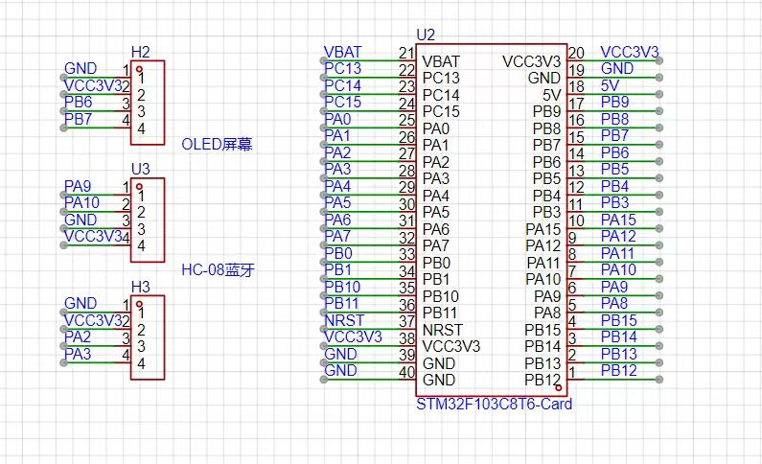
图1 原理图

【实验步骤】
任务一 有线通信
1.串口Uart发送0XAA：对应终端回显0XAA，OLED显示"TxPacket”(USBTOTTL) ，多模块协同正常。
2.串口Uart发送0XBB：对应终端回显0XBB，OLED 显示"RxPacket”(USBTOTTL)，多模块协同正常。

任务二 无线通信
1.蓝牙发送0XAA：对应终端回显 0XAA，OLED显示“TxPacket:0XAA”(蓝牙)，多模块协同正常。
2.蓝牙发送0XBB：对应终端回显 0XBB，OLED显示“RxPacket:0XBB”(蓝牙)，多模块协同正常。

【实验记录与结果分析】
任务一 有线通信
1.串口Uart发送0XAA：对应终端回显0XAA，OLED显示"TxPacket”(USBTOTTL) ，多模块协同正常。
2.串口Uart发送0XBB：对应终端回显0XBB，OLED 显示"RxPacket”(USBTOTTL)，多模块协同正常。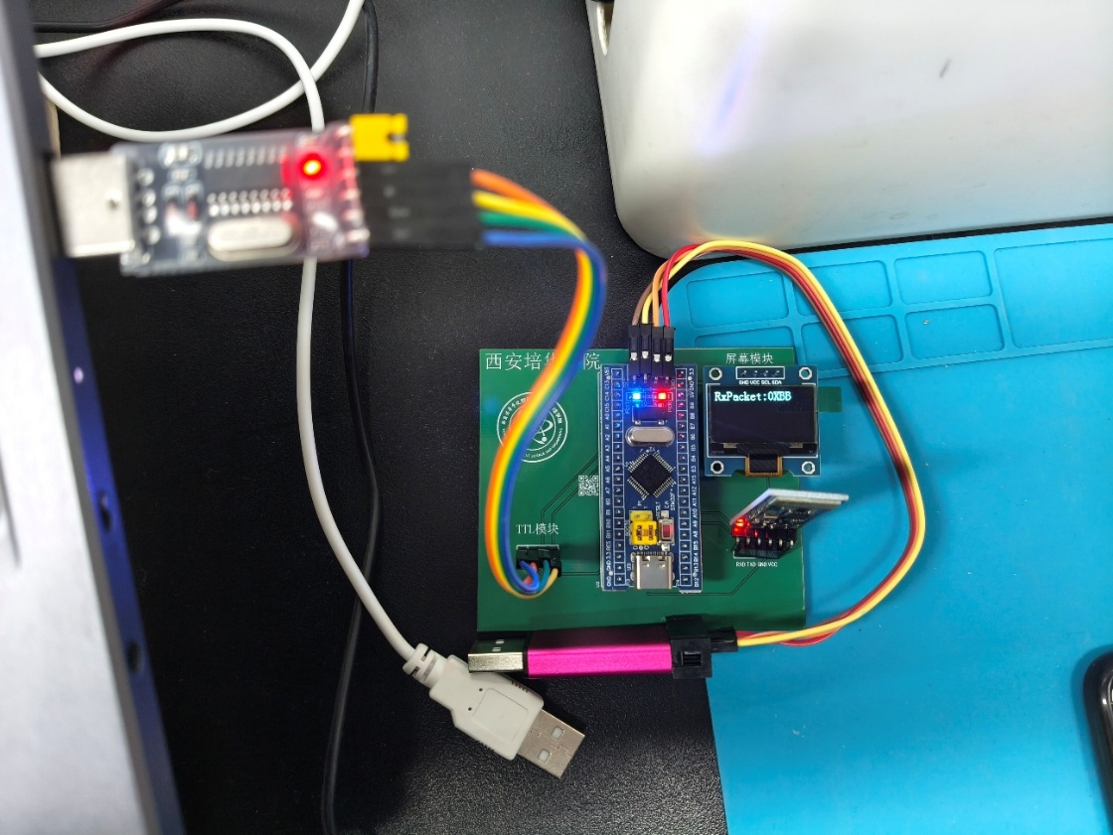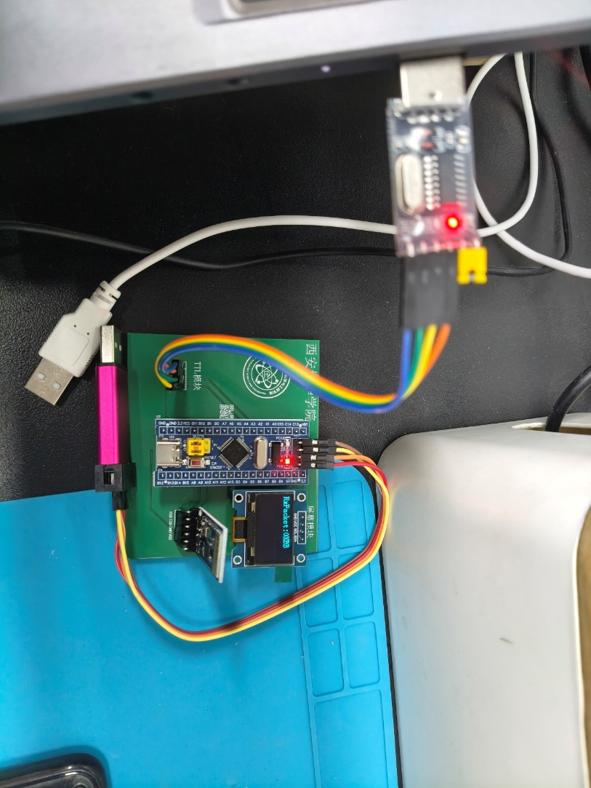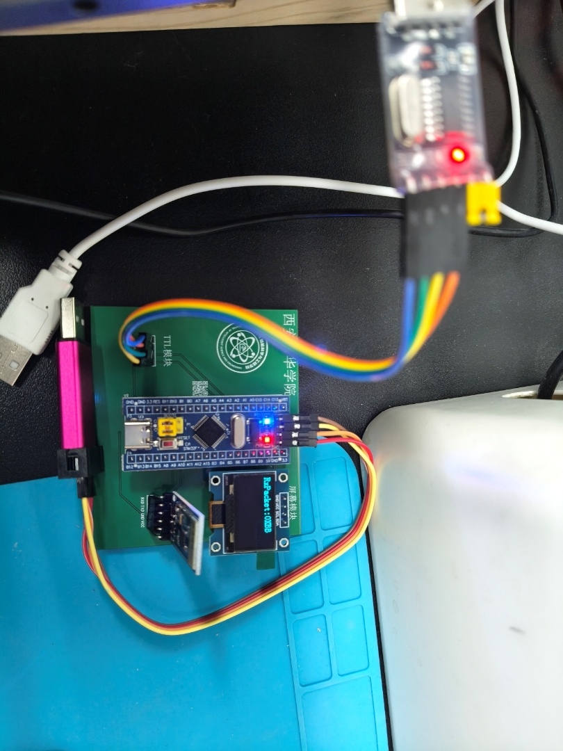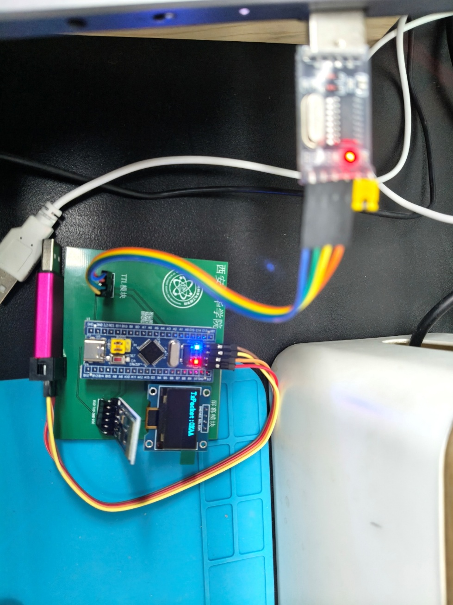
任务二 无线通信
1.蓝牙发送0XAA：对应终端回显 0XAA，OLED显示“TxPacket:0XAA”(蓝牙)，多模块协同正常。
2.蓝牙发送0XBB：对应终端回显 0XBB，OLED显示“RxPacket:0XBB”(蓝牙)，多模块协同正常。
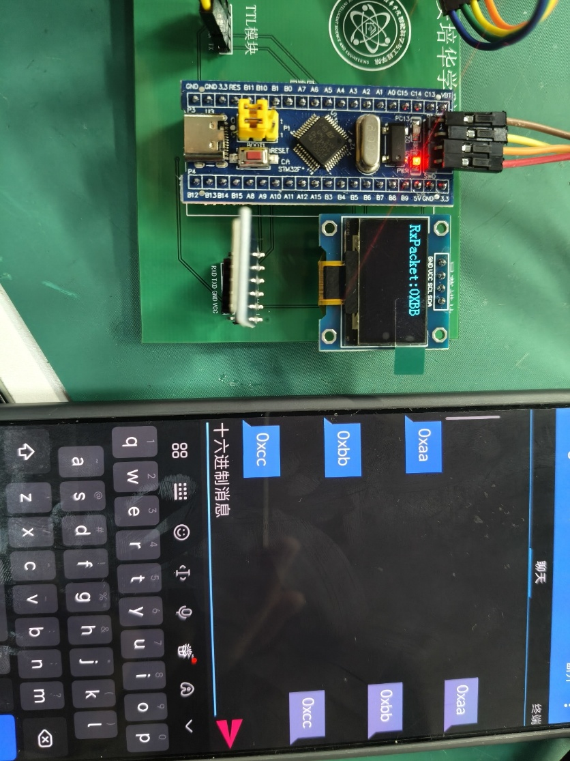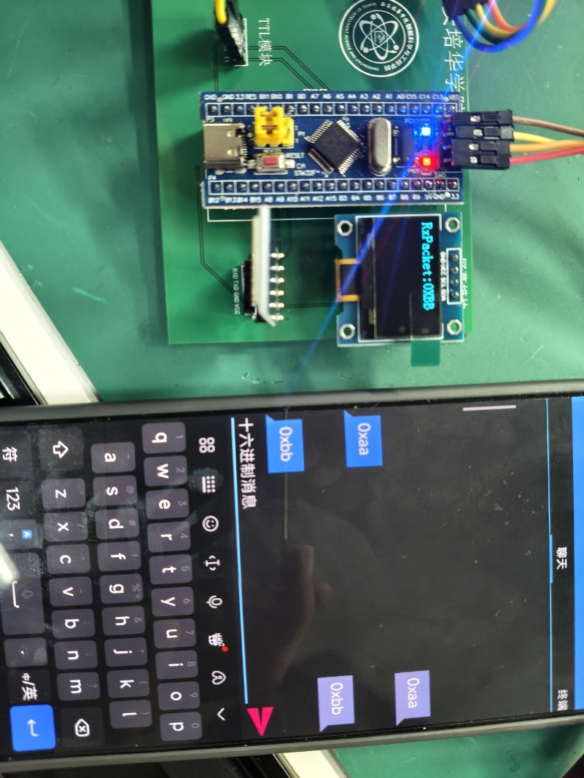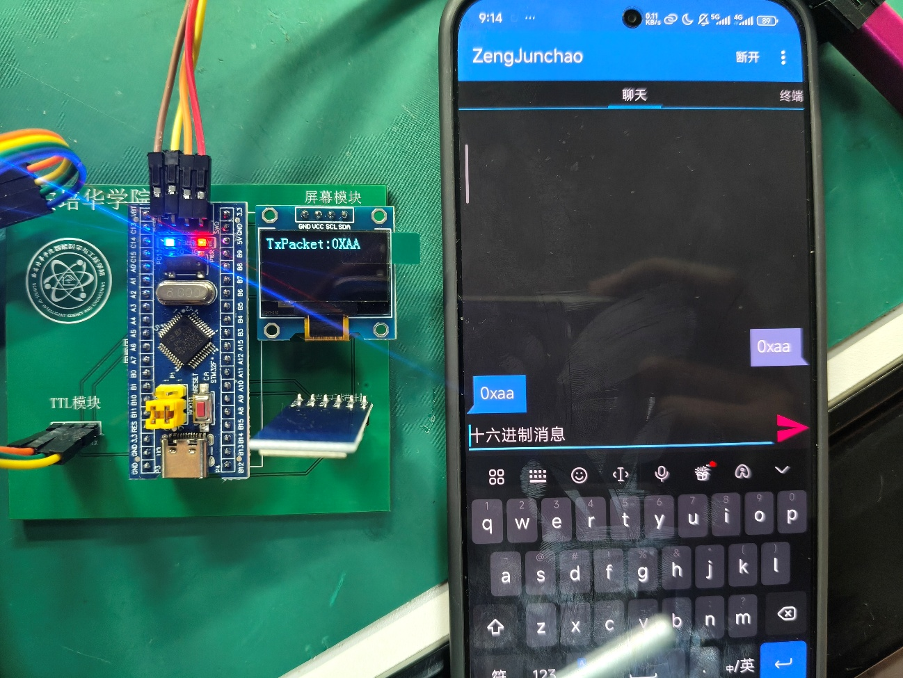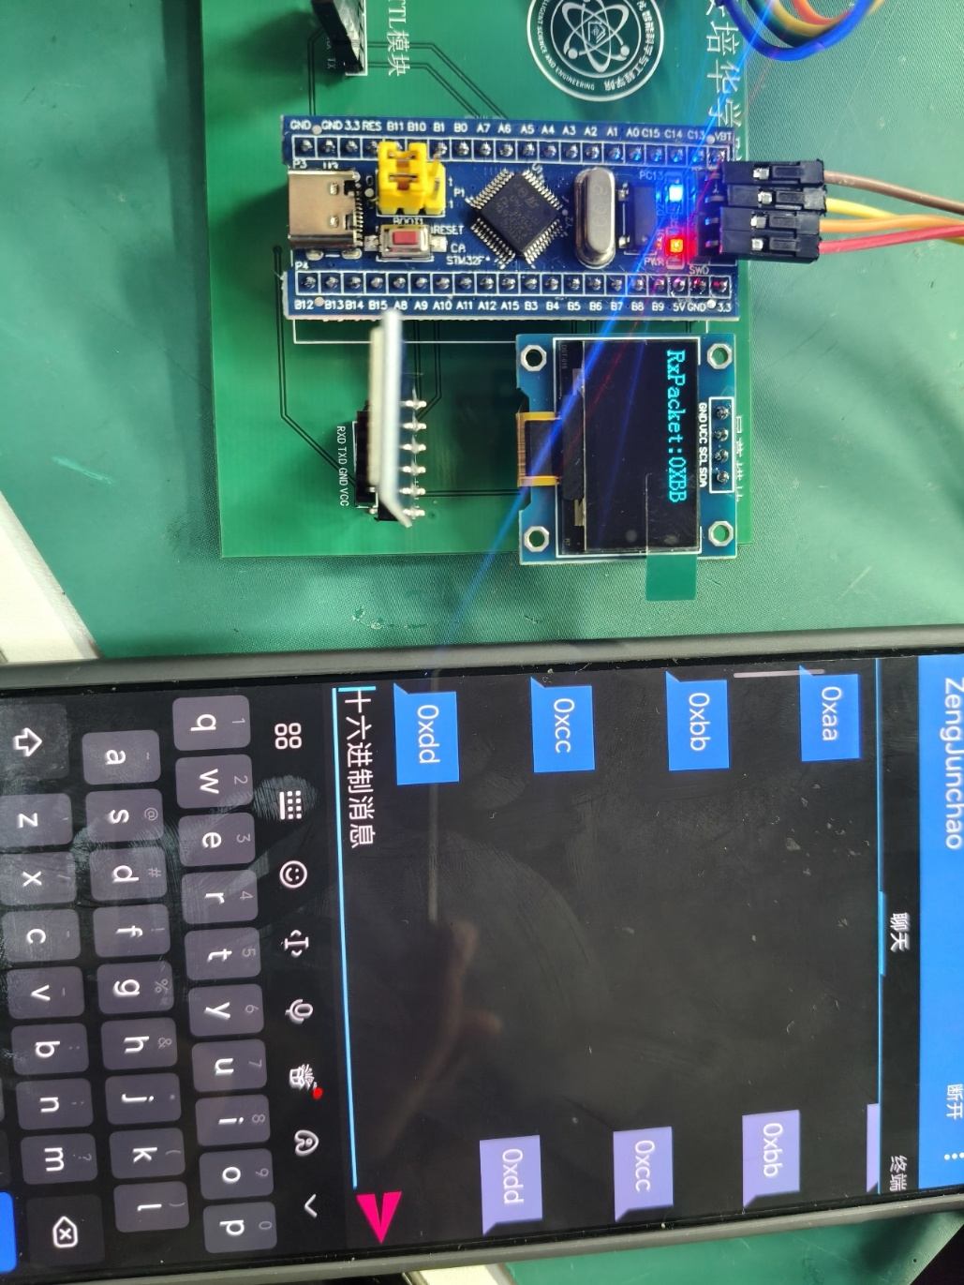

【实验小结】
本次“STM32的蓝牙控制OLED显示与板载LED驱动设计”实验，以STM32F103C8T6为核心平台，完成了基于UART双串口通信的蓝牙与有线数据接收、解析、回显与OLED显示一体化系统设计与调试。通过本次实验，系统掌握了以下内容：
STM32外设配置能力提升：通过实际编程与调试，深入理解了GPIO的推挽/开漏模式在驱动LED与I2C通信中的区别，熟练配置UART异步串口通信参数（9600bps、8N1），并完成了I2C接口的OLED屏幕驱动编写，实现了从底层配置到功能实现的完整流程。
中断机制与多任务协同理解加深：实验采用UART接收中断方式处理串口数据，通过NVIC优先级分组配置确保中断可靠触发，实现了“指令接收→中断解析→数据回显→OLED更新”的实时响应逻辑，体现了嵌入式系统中中断驱动与任务协同的设计思想。
双串口通信与状态可视化实现：成功搭建了USART1（蓝牙）与USART2（USBTOTTL）双通道通信系统，实现了指令（0xAA/0xBB）的接收、解析与回显，并通过OLED屏幕实时显示当前通信状态（如“TxPacket”、“RxPacket”），增强了系统状态的可观测性。
系统调试与故障排查能力锻炼：使用STLINK进行程序下载与在线调试，掌握了串口通信异常、中断不触发、OLED无显示等常见问题的定位与解决方法，提升了在实际工程中快速排查硬件连接与软件配置问题的能力。
模块化系统集成意识形成：实验涵盖蓝牙模块、OLED显示模块、板载LED控制、串口通信模块等多个功能单元的集成，强化了从模块测试到系统联调的工程实践能力，为后续复杂嵌入式系统开发奠定基础。
综上所述，本次实验不仅巩固了STM32外设驱动与通信协议的理论知识，更通过完整的系统设计与调试过程，提升了嵌入式系统开发的综合能力，实现了理论学习向工程实践的顺利过渡。

